GIOS 設備助手
現場快速架站手冊
Android/iOS 1.0.11 Build 51

00 APP
下載點
Android版 iOS版( TestFlight 有效2026/10/5 ~ 2027/1/2)

iOS安裝流程
1.點擊iOS版下載連結後步驟一中取得TestFlight 後 ;
2.再從步驟二中將GIOS現場開通加入到TestFlight內
3.安裝完成後，APP名稱為 GIOS設備助手
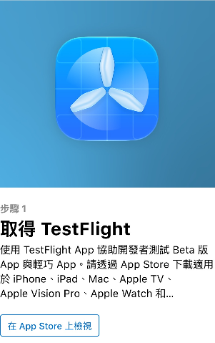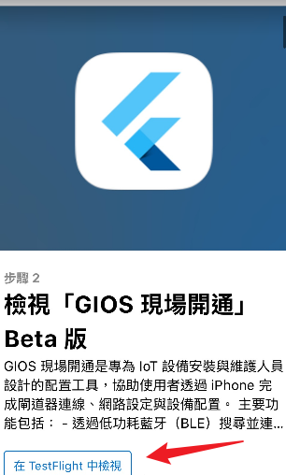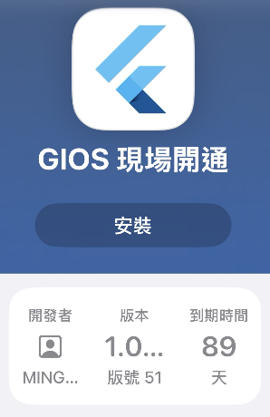

01 開啟 APP
本手冊適用：一個閘道器配一個 PTU（直連／一對一）。
1. 確認閘道器、PTU 與現場 Wi-Fi 路由器已通電；備妥站號與 Wi-Fi 密碼。
2. 手機開啟藍牙，允許 APP 要求的附近裝置／位置權限；確認右上角是正式站。
3. 第一次使用：點 ⋮ → 連接模式 → 直連模式，回首頁後按檢查並開始。
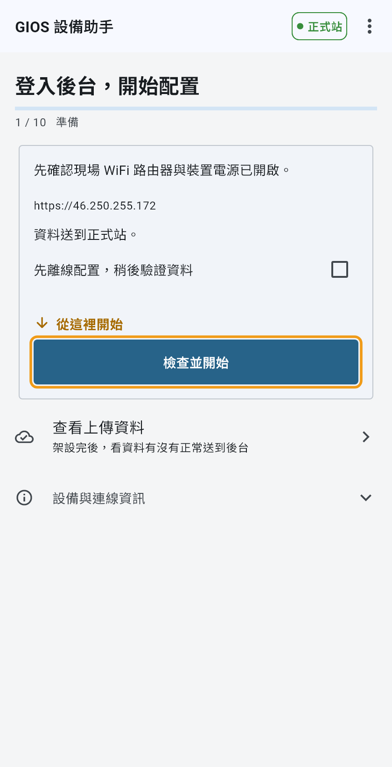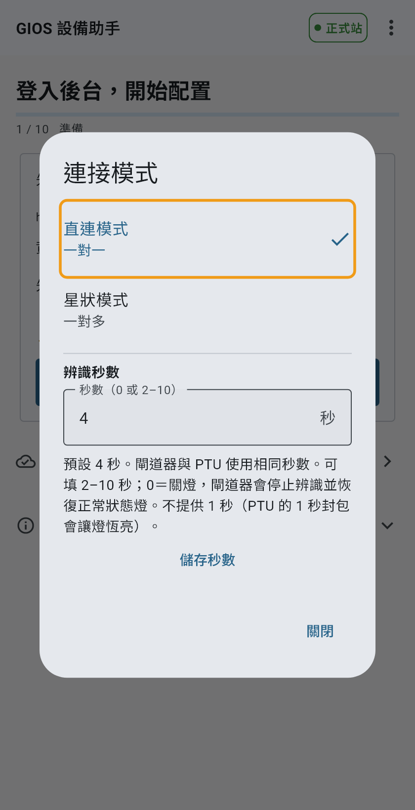
左：按「檢查並開始」。右：一對一安裝選「直連模式」。

02 連上正確的閘道器
先確認設備，再開始配置。
1. 靠近本樁的閘道器，在對應卡片按藍牙連線，等標籤變成已連線。
2. 按卡片上的燈泡，看現場哪一台閃燈，確認是目標設備。
3. 確認正確後按開始開通。若選錯，先按斷開，再連另一台。
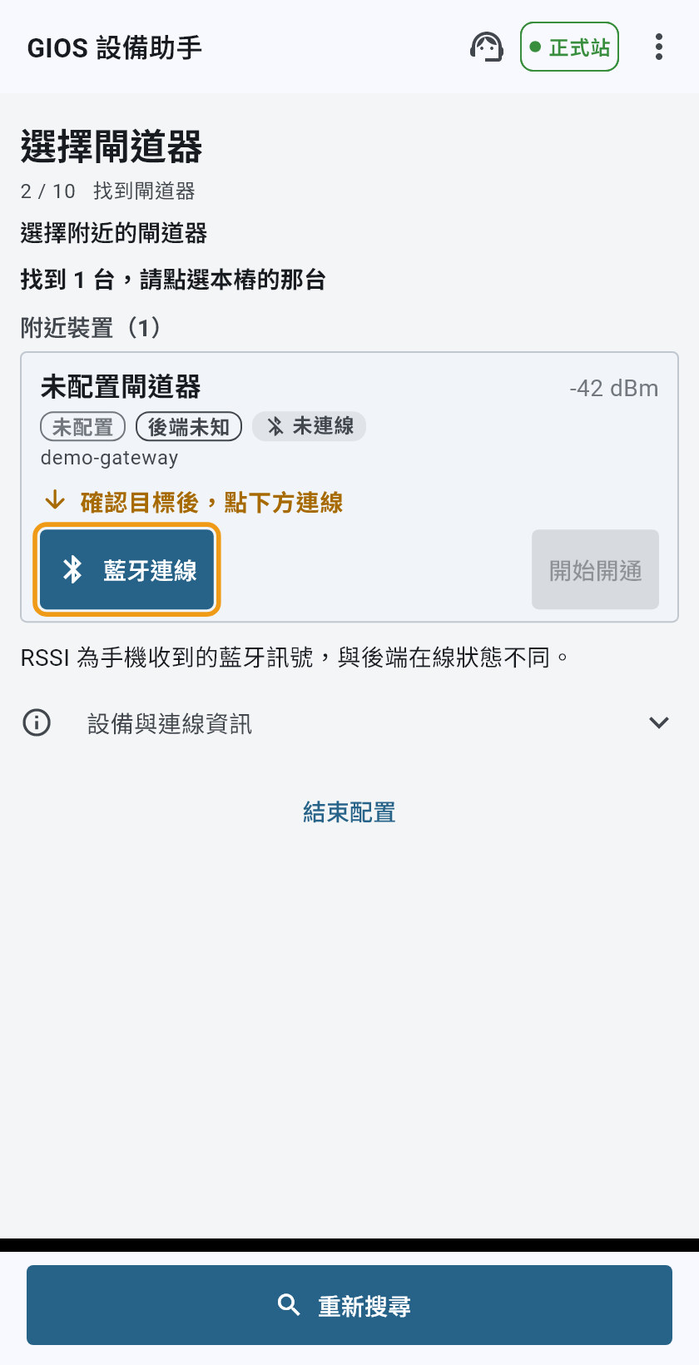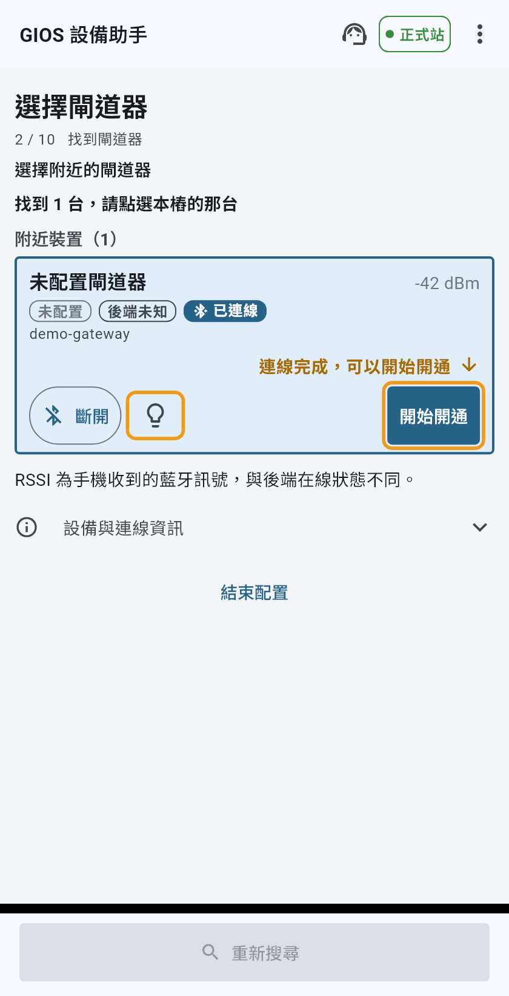
左：先按「藍牙連線」。右：連線成功後可按燈泡，再「開始開通」。
提醒:「最近」與 dBm 訊號強弱只能幫助找設備，不能當作身分確認。若燈泡提示尚無可辨識 PTU，先核對閘道器標示，後續仍須辨識 PTU。

03 設定現場 Wi-Fi
閘道器只能連 2.4 GHz Wi-Fi。手機先連上現場網路；若 APP 詢問是否重設，按是，重設 Wi-Fi，或在網路體檢按設定 Wi-Fi／重設 Wi-Fi進入此頁。
1. 按使用手機目前的 Wi-Fi帶入名稱；必要時選手動輸入其他網路。
2. 第一次請輸入密碼；按眼睛可顯示／隱藏。勾記住密碼（僅限這支手機），成功連線後才記住。
3. 按儲存並繼續，等 APP 確認連線與資料上傳，再進入下一步。
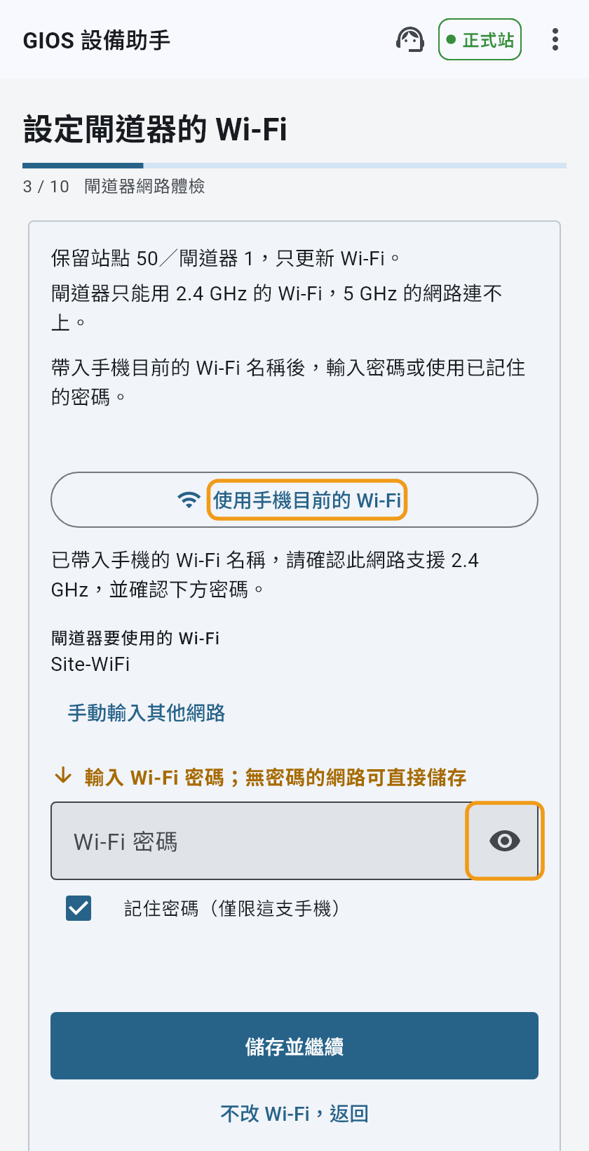
圖為「保留原站點、只更新 Wi-Fi」的範例；新機同樣先帶入網路名稱。
提醒: 手機系統的 Wi-Fi 密碼不會自動讀出；同一支手機在 APP 記住的密碼才能帶入。若原本網路正常，流程可能直接略過此頁。

04 站號
這裡有兩個正確選項，依實際施工地點選擇。 圖中的站 50 只是範例。
1. 使用此站點就是目前讀取到的站號不更改。
2. 改用其他站號表示重設新的站號。
3. 若剛更新 Wi-Fi，先等「正在等待閘道器恢復資料上傳」結束；不用一直重設。
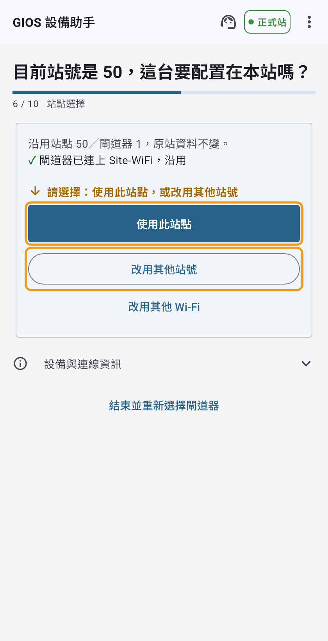
沿用原站或改站號都可以；請以工單與現場位置為準。
提醒: 站號不確定時，先請後台確認，勿直接照抄範例站號。完成時再核對並標示實際站號、閘道器編號。

05 辨識 PTU，確認是眼前這一樁
一定要看現場燈號。 不要只憑訊號最強或 APP 顯示已綁定就直接確認。
1. 找到 PTU 後，按辨識此樁，看眼前充電樁上的 PTU／閘道器燈號。
2. 確定目標正確後，按是這台，開始配置。APP 會接著配置並驗證資料。
3. 若亮的是別樁或無法確認：按底部 ⋯ → 不是這台？，依畫面重新處理；不確定就求助。
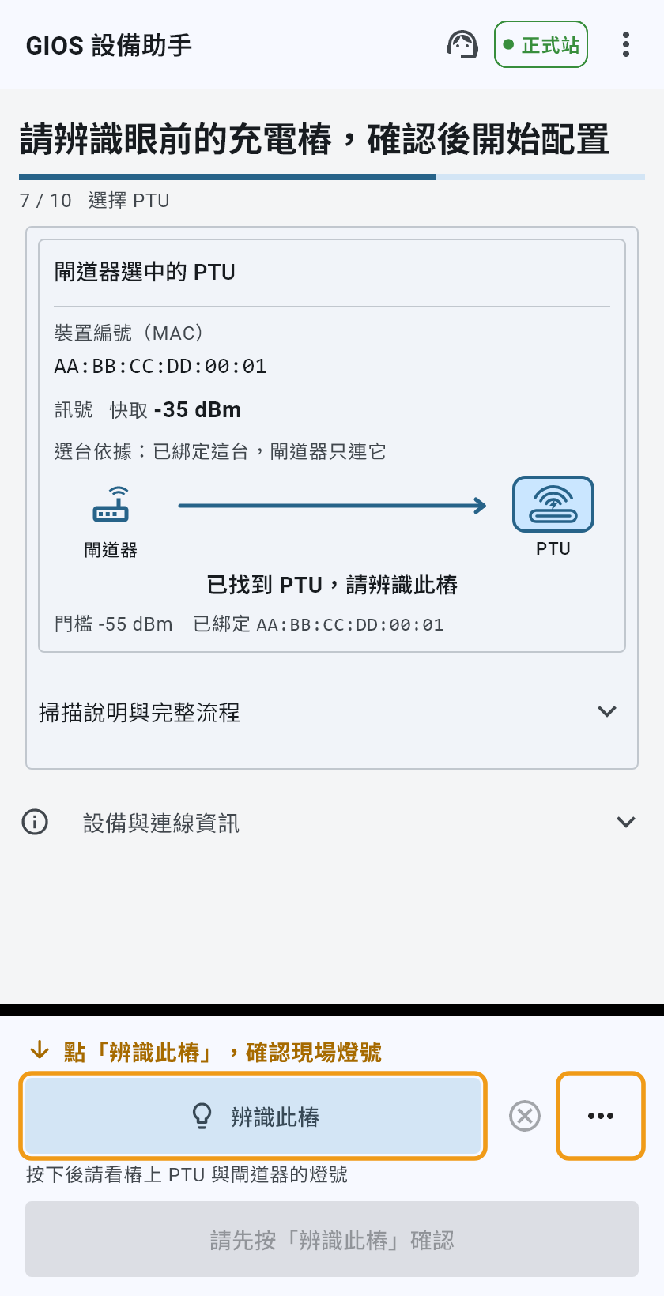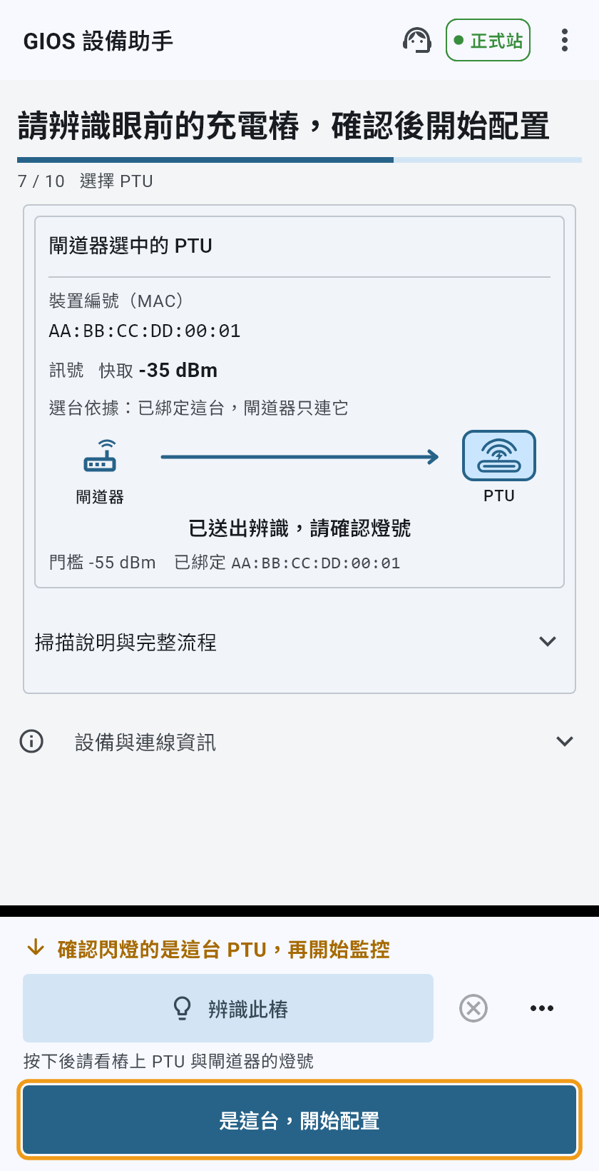
左：先「辨識此樁」。右：確認實體設備後，才按「是這台，開始配置」。

06 等驗證完成
配置後會自動驗證。每台 PTU 收到 3 筆正常資料，才算通過。
1. 保持設備通電並等進度走完；「剩餘秒數」是等待倒數，不是網路延遲。
2. 看到開通完成後，核對站號、閘道器編號與 PTU，可把站號／閘道器編號標在機殼上。
3. 可按查看最近資料確認上傳；展開安裝報告可分享。最後按完成，或配置下一台。
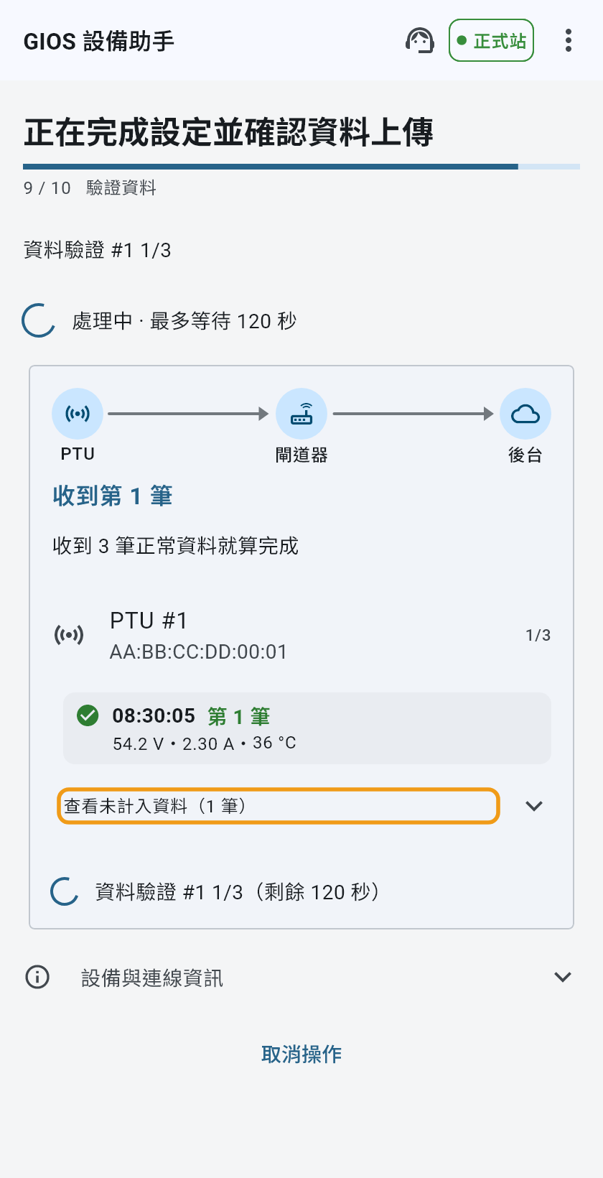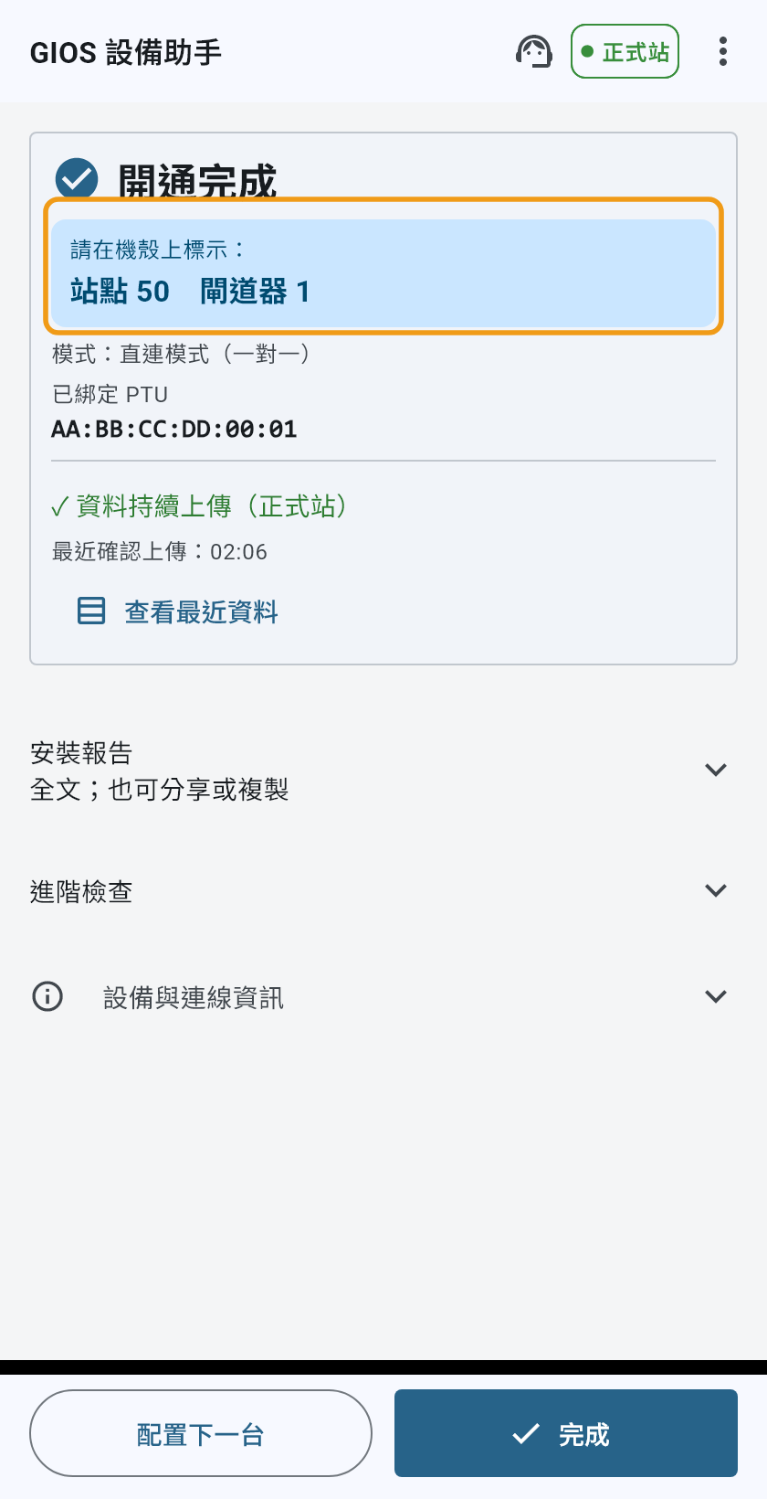
左：等待 1/3 → 3/3；未計入資料可展開查看。右：完成後核對並標示設備。
提醒: 偶爾一筆「未計入」先等後續正常資料；持續不前進或逾時再求助。「先完成配置／閘道器配置完成」但未驗證 PTU，不代表整樁驗收完成。

07 卡住時，請後台協助
先留在目前畫面，不必急著重做。 APP 沒有錯誤也可以主動求助。
1. 點頂部的耳機圖示，開啟請後台協助，確認出現求助已送達後台。
2. 看後台回覆，依指引操作。若已關閉面板，要再點耳機查看；不要只等背景通知。
3. 排除後按已解決；仍卡住按仍需協助。未送達時按重新傳送，或直接電話聯絡。
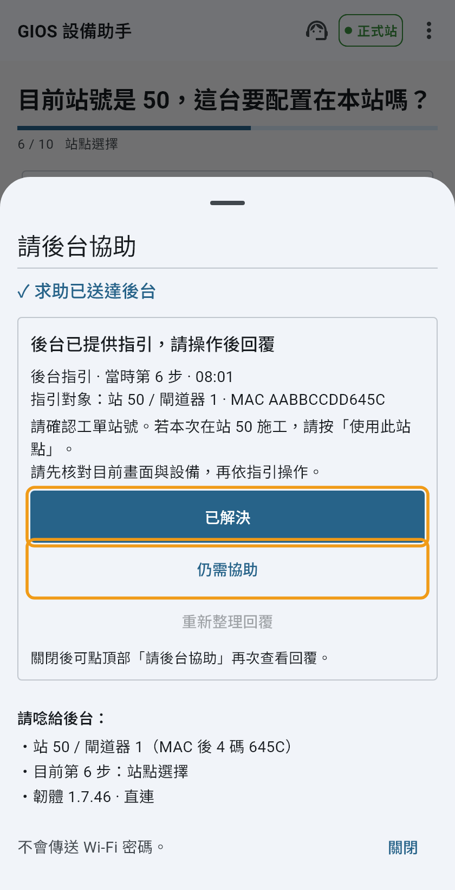
範例：後台回覆站號指引；依現場情況操作，再回報是否解決。

08 現場速查
遇到問題先做右欄動作；仍無法繼續，就使用第 7 頁的後台求助。
遇到的情況 | 先這樣處理
找不到／連不上閘道器 | 確認通電、手機藍牙與權限，靠近後再試。
藍牙中途斷線 | 靠近等自動重連；若出現按鈕，按「重新連線並繼續」或「重試重新連線」。
Wi-Fi 連不上 | 核對 2.4 GHz 網路、名稱與密碼；用打開眼睛確認輸入密碼有誤。
一直等待資料／未計入 | 先等後續資料；持續未增加或逾時請按求助。
辨識時別樁亮燈 | 無法確定時請後台協助。

只改 Wi-Fi，不改站
1. 連上原閘道器並進入流程；在網路體檢選重設 Wi-Fi，或在站點頁選改用其他 Wi-Fi。
2. 依第 3 頁帶入名稱、填密碼、儲存；等閘道器恢復上傳。
3. 回到站點頁後，站號正確就選使用此站點，並跟著 APP 完成後續確認。

